Evaluation production d'écrit CE2

Nom : .............................. Prénom : .....................................

Compétences évaluées | Niveau de compétence
Ecrire un texte narratif ( français).

Skriv 5 pe 6 frazenn, gant sikour ar gerioù da-heul. Diwall : krog pep frazenn gant ar ger pouezusañ, ha lakaa atav ar verb en eil plas.
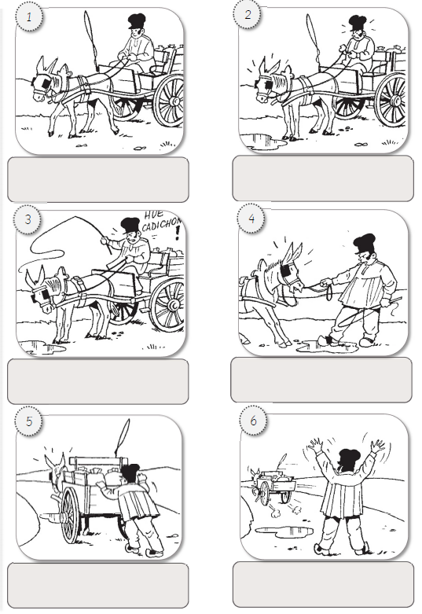
Anvioù: an azen, an den, ar foet, ar c'harr, ur poull-dour, ar marc'had.
Verboù : huchal, foetañ, ne fell ket, ne...ket, c'hoant, tennañ,boutañ, loc'hañ, kerzhout,
mont a ra a-raok, mont a ra kuit, ...a za kuit, ....a za a-raok, gervel (gervel a ra, ... a c'halv)
emañ, eo, ...a zo.
Anvioù-gwan : kontant, fuloret, penneg, farsour, kollet, kounnaret
Gerioù arall : hep, gant, e-unan, dirak, a-dreñv.

Evaluation production d'écrit CE1

Nom : .............................. Prénom : .....................................

Compétences évaluées | Niveau de compétence
Ecrire un texte narratif ( français).

Skriv 3 frazenn, gant sikour ar gerioù da-heul. Diwall : krog pep frazenn gant ar ger pouezusañ, ha lakaa atav ar verb en eil plas.
Anvioù: un / an olifant, ar marmouz, ar marmouzed, ar wezenn, gwez, an delienn, an delioù, kraoñ-koko
Verboù :debriñ a ra / ....a zebr, teurel a ra/.... a daol, dourañ a ra/ .... a zour, mont a ra kuit / ... a za kuit ,
mont a ra en-dro /... a za en-dro, eo, emañ, .. a zo.
Anvioù-gwan : kontant, fuloret, kounnaret, aon,
Gerioù arall : war, dirak, a-dreñv

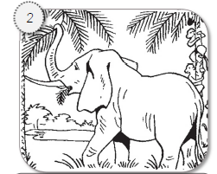

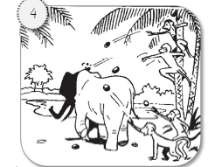

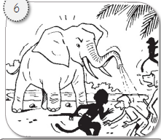

Evaluation production d'écrit CE2

Nom : .............................. Prénom : .....................................

Compétences évaluées | Niveau de compétence
Ecrire un texte narratif ( français).

En ur renkañ ar solier e kaves kartenn un teñzor... Kontit e pemp frazenn ar pezh a res goude...

Skriv 5 pe 6 frazenn, gant sikour ar gerioù da-heul, gant sikour ar geriadur. Diwall : krog pep frazenn gant ar ger pouezusañ, ha lakaa atav ar verb en eil plas.

